PROTOKOLS,
kas izstrādāts pamatojoties uz K3. pantu Līgumā par Eiropas Savienību, par nelegāli iegūtu ieņēmumu legalizēšanas apjomu Konvencijā par informāciju tehnoloģiju izmantošanu muitas vajadzībām un par transportlīdzekļa reģistrācijas numura iekļaušanu konvencijā

Šā protokola AUGSTĀS LĪGUMSLĒDZĒJAS PUSES, Eiropas Savienības dalībvalstis,

ATSAUCOTIES uz Eiropas Savienības Padomes 1999. gada 12. marta aktu,

ŅEMOT VĒRĀ konvenciju, kas izstrādāta pamatojoties uz Eiropas Savienības Līguma K3. pantu, par informācijas tehnoloģiju izmantošanu muitas vajadzībām , turpmāk “konvencija”;

IR VIENOJUŠĀS PAR ŠĀDIEM NOTEIKUMIEM.

1. pants

Konvencijas 1. panta 1. punkta otro ievilkumu groza šādi:

“tādu īpašumu vai ieņēmumu nodošana, konvertēšana, noklusēšana vai slēpšana, kas tieši vai netieši iegūti vai izmantoti, īstenojot starptautisku nelegālu narkotiku tirdzniecību vai pārkāpjot:

i) visus dalībvalsts normatīvos un administratīvos aktus, kuru piemērošana pilnībā vai daļēji ir minētās dalībvalsts muitas pārvaldes kompetencē, kas attiecas uz pārrobežu tirdzniecību ar precēm, uz kurām attiecas aizliegumi, ierobežojumi vai kontroles, jo īpaši saskaņā ar Eiropas Kopienas dibināšanas līguma 36. un 223. pantu, un nesaskaņoti akcīzes nodokļi, vai

ii) Kopienas noteikumu un saistīto izpildes noteikumu kopumu, kas reglamentē tādu preču importu, eksportu, tranzītu un esamību, kuras tirgo starp dalībvalstīm un trešām valstīm, kā arī dalībvalstīs tādu preču gadījumā, kurām nav Kopienas statusa Eiropas Kopienas dibināšanas līguma 9. panta 2. punkta izpratnē, vai precēm, uz kurām attiecas papildu kontrole vai izmeklēšana nolūkā konstatēt to Kopienas statusu, vai

iii) saskaņā ar kopējo lauksaimniecības politiku Kopienā pieņemtu noteikumu kopumu un īpašus noteikumus, kas pieņemti attiecībā uz precēm, kuras ražotas, pārstrādājot lauksaimniecības produktus, vai

iv) tādu noteikumu kopumu, kas Kopienā pieņemts attiecībā uz harmonizētiem akcīzes nodokļiem un pievienotās vērtības nodokli importam, līdz ar valstu noteikumiem to īstenošanai.”

2. pants

Datu kategorijas, kas uzskaitītas konvencijas 4. pantā, papildina ar šādu kategoriju:

”ix) transportlīdzekļa reģistrācijas numurs.”

3. pants

1. Šo protokolu pieņem dalībvalstis saskaņā ar to attiecīgajām konstitucionālajām prasībām.

2. Dalībvalstis paziņo depozitārijam par šā protokola pieņemšanai paredzēto attiecīgo konstitucionālo prasību izpildi.

3. Šis protokols stājas spēkā 90 dienas pēc tam, kad 2. punktā paredzēto paziņojumu ir iesniegusi pēdējā no dalībvalstīm, kas dienā, kad Padome pieņēma lēmumu par tāda akta apstiprināšanu, ar ko izstrādā šo protokolu, bija Eiropas Savienības dalībvalsts. Tomēr agrākais, kad protokols stājas spēkā, ir vienlaicīgi ar konvenciju.

4. pants

1. Šim protokolam var brīvi pievienoties jebkura valsts, kas kļūst par Eiropas Savienības dalībvalsti.

2. Pievienošanās dokumentus deponē depozitārijā.

3. Eiropas Savienības Padomē izstrādātais šā protokola teksts pievienošanās valsts valodā ir autentisks.

4. Šis protokols stājas spēkā attiecībā uz jebkuru valsti, kas pievienojas tam 90 dienu laikā pēc tam, kad minētā valsts deponē pievienošanās tiesību aktu vai protokola spēkā stāšanās dienā, ja tas vēl nav stājies spēkā pēc minētajām 90 dienām.

5. pants

Visas valstis, kas kļūst par Eiropas Savienības dalībvalstīm un pievienojas konvencijai saskaņā ar tās 25. pantu, pieņem šā protokola noteikumus.

6. pants

1. Šā protokola grozījumus var ierosināt jebkura dalībvalsts, kas ir Augstā Līgumslēdzēja Puse. Grozījumu priekšlikumi iesniedzami depozitārijam, kurš tos nosūta Padomei.

2. Grozījumus pieņem Padome, un iesaka tos pieņemt dalībvalstīm saskaņā ar to attiecīgām konstitucionālām prasībām.

3. Grozījumi, kas pieņemti šādā veidā, stājas spēkā saskaņā ar 3. pantu.

7. pants

1. Eiropas Savienības Padomes ģenerālsekretārs darbojas kā šā protokola depozitārijs.

2. Depozitārijs publicē “Eiropas Kopienu Oficiālajā Vēstnesi” paziņojumus, tiesību aktus vai ziņojumus, kas attiecas uz šo protokolu.

Hecho en Bruselas, el doce de marzo de mil novecientos noventa y nueve.

Udfærdiget i Bruxelles, den tolvte marts nitten hundrede og nioghalvfems.

Geschehen zu Brüssel am zwölften März neunzehnhundertneunundneunzig.

Έγινε στις Βρυξέλλες, στις δώδεκα Μαρτίου χίλια εννιακόσια ενενήντα εννέα.

Briselē, tūkstoš deviņi simti deviņdesmit devītā gada divpadsmitajā martā.

Fait à Bruxelles, le douze mars mil neuf cent quatre – vingt – dix – neuf.

Arna dhéanamh sa Bhruiséil an dara lá déag de Mhárta, mkle naoi gcéad noacha naoi.

Fatto a Bruxelles, addģ dodici marzo millenovecentonovantanove.

Gedaan te Brussel, de twaalfde maart negentienhonderd negenennegentig.

Feito em Bruxelas, em doze de Marēo de mil novecentos e noventa e nove.

Tehty Brysselissä kahdentenatoista päivänä maaliskuuta vuonna tuhatyhdeksänsataayhdeksänkymmentäyhdeksän.

Som skedde i Bryssel den tolfte mars nittonhundranittionio.

Pour le gouvernement du Royaume de Belgique

Voor de regering van het Koninkrijk België

Für die Regierung des Königreichs Belgien

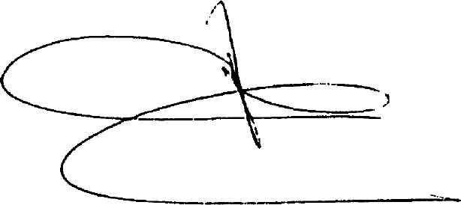

For regeringen for Kongeriget Danmark

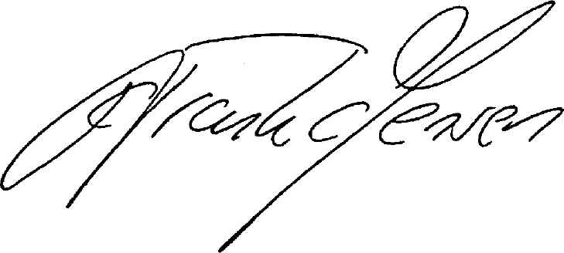

Für die Regierung der Bundesrepublik Deutschland



Για την κυβέρνηση της Ελληνικής Δημοκρατίας

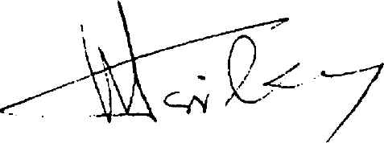

Por el Gobierno del Reino de España



Pour le gouvernement de la République française



Thar ceann Rialtas na hÉireann

For the Government of Ireland

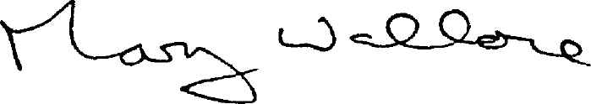

Per il governo della Repubblica italiana

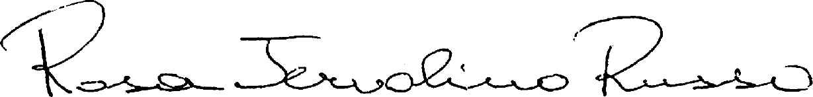

Pour le gouvernement du Grand – Duché de Luxembourg

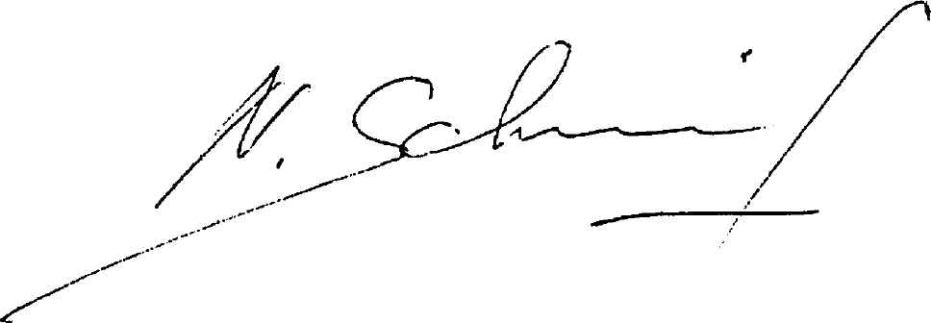

Voor de regering van het Koninkrijk der Nederlanden

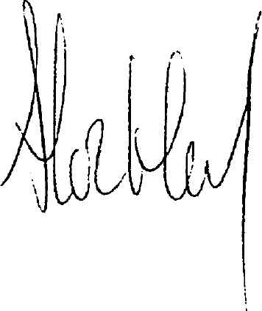

Für die Regierung der Republik Österreich

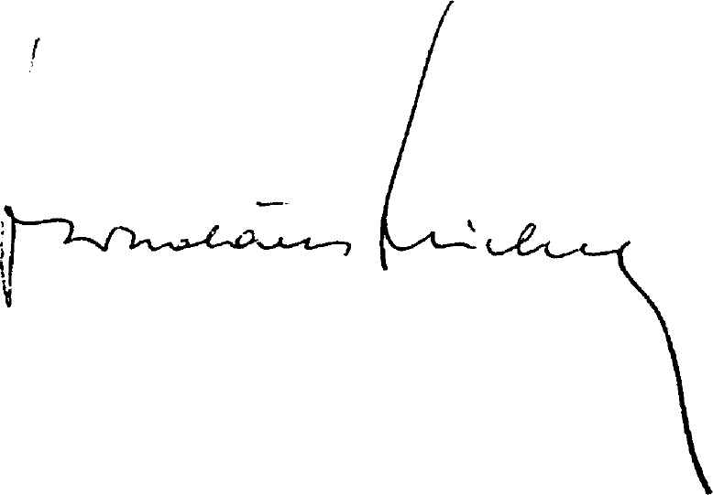

Pelo Governo da República Portuguesa

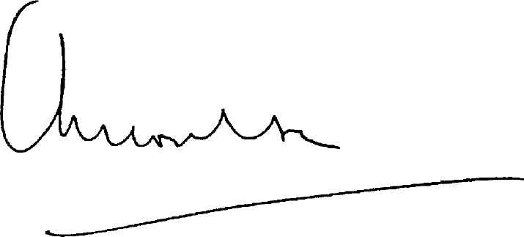

Suomen hallituksen puolesta

På finska regeringens vägnar



På svenska regeringens vägnar

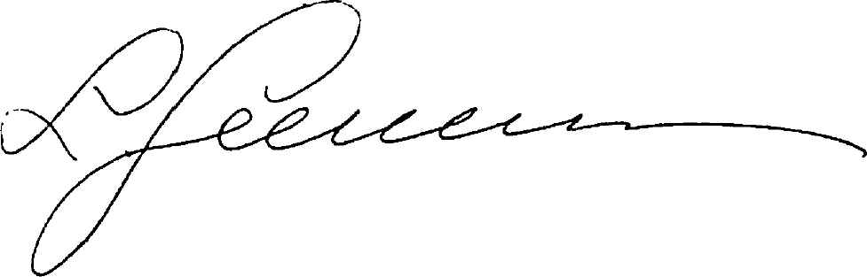

For the Government of the United Kingdom of Great Britain and nothern Ireland



DEKLARĀCIJAS

1. Spānijas Karaliste paziņo par nodomu iekļaut datus Muitas informācijas sistēmā pēc tiesiskās drošības un nevainīguma prezumpcijas principa izvērtēšanas katrā atsevišķā gadījumā, jo īpaši, ja iekļaujamie dati attiecas uz finansu jautājumiem.

2. Dānija paziņo, ka, ciktāl tas attiecas uz Dāniju, tā 1. pantu piemēro tikai iepriekš plānotiem noziegumiem, attiecībā uz kuriem zagtu preču pieņemšana visos gadījumos ir sodāma atbilstoši Dānijas tiesību aktiem, to skaitā Dānijas Kriminālkodeksa 191.a sadaļai par zagtu narkotiku pieņemšanu saistībā ar kontrabandu vainu īpaši pastiprinošos apstākļos.

REGISTER: 19303000
DOCNUM: 41999A0331(01)
PUBREF: Official Journal C 091, 31/03/1999 p. 0002 – 0007

OJ C 316, 27.11.1995, p. 34.

